Министерство науки и высшего образования Российской Федерации Федеральное государственное бюджетное образовательное учреждение высшего образования
«Ульяновский государственный технический университет»
Кафедра «Вычислительная техника»
Дисциплина «Информационная безопасность»

Лабораторная работа №1
«Тестирование псевдослучайных последовательностей»

Выполнил:
студент группы ВТАCбзу-41
Гуляев Д.А.
Проверил:
к.т.н., доцент, кафедра «ВТ»
Мартынов А.И.

Ульяновск
2025
Постановка задачи
Цель работы: научиться тестировать последовательность бит на равномерность и случайность.
Общее задание:
Реализовать приложение, позволяющее выполнять следующие действия:
- Задавать длину генерируемой последовательность в битах (при тестировании рекомендуется задавать длину последовательности не менее 10 000 бит)
- Генерировать псевдослучайную последовательность 0 и 1 с помощью стандартного алгоритма генерации случайных чисел
- Загружать последовательность из текстового файла
- Сохранять полученную последовательность в файл и выводить ее на экран приложения
- Проверять полученную последовательность с помощью реализованных тестов. Результат проверки должен отображаться в приложении
Дополнительные требования к приложению:
- Программа должна быть оформлена в виде удобной утилиты с интерактивным интерфейсом пользователя
- Текст программы оформляется прилично (удобочитаемо, с описанием всех функций, переменных и критических мест).
- В процессе работы программа обязательно выдает информацию о состоянии процесса генерации / тестирования (если процесс занимает длительное время)
- Интерфейс программы может быть произвольным, но удобным и понятным (разрешается использование библиотек GUI)
- Среда разработки и язык программирования могут быть произвольными
Примечания:
1. Задание является дифференцированным.
- На оценку «Удовлетворительно» достаточно реализовать только «Частотный тест»
- На оценку «Хорошо» необходимо реализовать «Частотный тест» и «Тест на последовательность одинаковых бит»
- На оценку «Отлично» необходимо реализовать все три теста: «Частотный тест», «Тест на последовательность одинаковых бит» и «Расширенный тест на произвольные отклонения»
2. В первой лабораторной работе разбивка по вариантам не предусматривается.
Требования для сдачи лабораторной работы:
- Демонстрация работы, реализованной вами системы.
- Авторство
- Теория (ориентирование по алгоритмам и теоретическим аспектам методов тестирования)
- Оформление и представление письменного отчета по лабораторной работе, который содержит:
- Титульный лист
- Задание на лабораторную работу
- Описание используемых алгоритмов шифрования
- Листинг программы

Ход работы
- Генерация последовательности и вывод её на экран приложения
Для реализации был выбран язык Python версии 3.13.5, как современный и обладающий всеми необходимыми библиотеками. Разработка и тестирование программы выполнены в среде PyCharm﻿. В качестве фреймворка для создания графического интерфейса использован стандартный модуль tkinter, который не требует дополнительной установки и предоставляет все необходимые виджеты. Для генерации криптографически стойких случайных чисел применён модуль secrets (вместо random), рекомендованный для задач информационной безопасности.
Программа построена с использованием класса GenerateApp. Такой подход позволяет хранить данные и функции вместе, благодаря чему код легче поддерживать и добавлять новые возможности. Главные переменные класса:
self.sequence — строка для хранения полной битовой последовательности;
self.full_sequence_displayed — флаг, указывающий, отображается ли вся последовательность или только её часть;
self.preview_length — константа, определяющая количество бит для предпросмотра (установлено значение 100);
Интерфейс сделан удобным и простым для пользователя, чтобы было легко понимать и использовать программу без лишних сложностей и отвлекающих деталей.
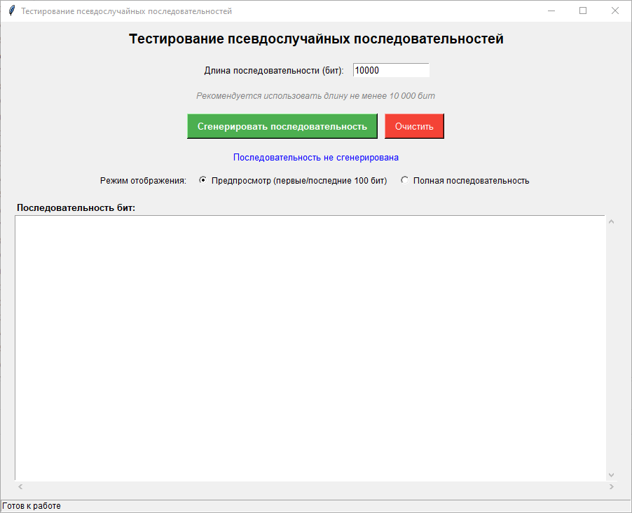
Рис 1. Интерфейс приложения генерации последовательностей
Окно размером 900×700 пикселей центрируется на экране с помощью метода center_window(). Поле ввода длины (self.length_entry) позволяет пользователю задать желаемую длину последовательности, по умолчанию установлено значение 10000 бит. Кнопка генерации (self.generate_btn) инициирует процесс создания последовательности, выполнена в зелёном цвете. Текстовое поле с прокруткой (self.text_area) основной элемент отображения последовательности, реализована как вертикальная, так и горизонтальная прокрутка. Переключатели режима отображения предоставляют выбор между предпросмотром (первые/последние 100 бит) и полным отображением последовательности. Внизу находятся информационные метки, которые отображают текущий статус программы, статистику сгенерированной последовательности и служебные сообщения.
Ключевой метод алгоритма генерации последовательности generate_sequence() реализует процесс создания псевдослучайной битовой последовательности. В этом методе происходит валидация ввода, проверка корректности введённой длины (положительное целое число) - при вводе значений свыше 1 000 000 бит выводится предупреждение о возможном длительном выполнении.
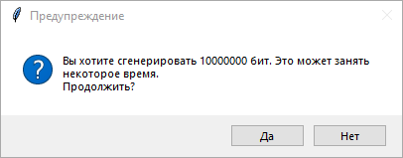
Рис 2. Предупреждение о длительном выполнении
Здесь же помощью secrets.randbits(1) происходит генерация битов. Модуль secrets выбран вместо стандартного random, так как он использует криптографически стойкие алгоритмы, основанные на энтропии (мера беспорядка) операционной системы. После генерации производится подсчёт количества нулей и единиц методом count() для последующего отображения статистики, показывается зеленым цветом.
Метод update_display() отвечает за адаптивное отображение битовой последовательности в зависимости от выбранного режима: предпросмотр который позволяет работать с последовательностями любой длины без потери производительности, где отображаются только первые и последние 100 бит, а между ними выводится сообщение о количестве пропущенных битов, или полный просмотр последовательности.
Программа включает обработку ошибок, показывается сообщение об ошибке при вводе нечисловых значений или отрицательных чисел, ошибках в процессе генерации, чрезмерно больших значениях длины. Полный код тестирования последовательностей можно посмотреть в Приложении 1.
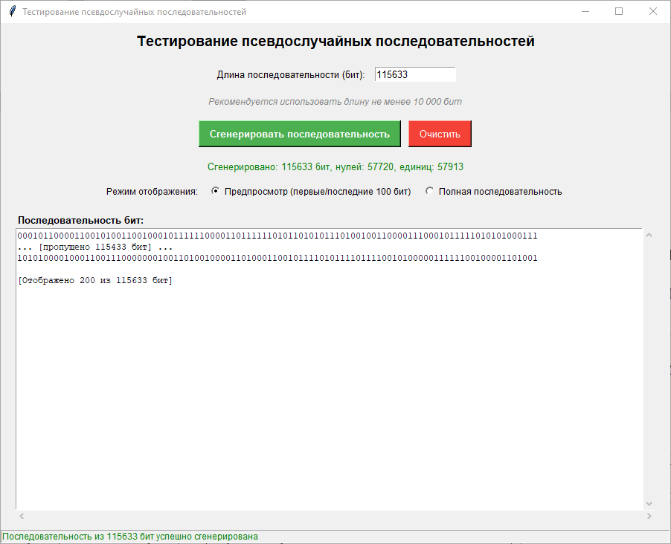
Рис 3. Пример генерации для 115633 длины последовательности
В дальнейшем после написания всего кода создадим единый исполняемый файл с помощью инструмента PyInstaller для создания EXE-файла, который можно запустить на любом компьютере с Windows.

- Сохранение в файл и загрузка из файла
После реализации генерации и отображения последовательности была добавлена возможность работы с файлами. Для реализации функционала работы с файлами программа была расширена следующими дополнительными переменными класса:
self.current_file — хранит путь к текущему открытому файлу, что позволяет предлагать перезапись при повторном сохранении;
self.load_btn и self.save_btn — кнопки управления файловыми операциями;
self.file_info_label — информационная метка для отображения состояния файла.
Новый метод load_from_file() реализует процесс чтения и валидации внешних данных (Синий цвет #2196F3 для кнопки загрузки). Использование стандартного диалога filedialog.askopenfilename() позволяет пользователю выбирать файлы в привычном интерфейсе операционной системы. Поддерживаются фильтры для текстовых файлов (.txt). При загрузке происходит удаление всех символов, кроме '0' и '1'. Если файл не содержит 0 или 1, выводится сообщение об ошибке.
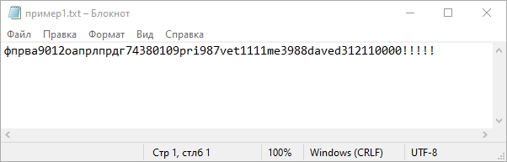
Рис 4. Содержимое файла пример1.txt
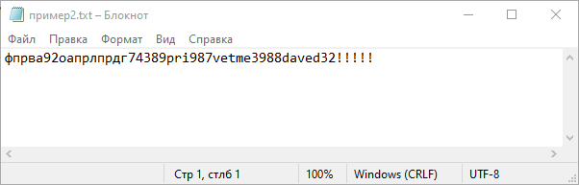
Рис 5. Содержимое файла пример2.txt
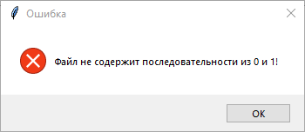
Рис 6. Файл пример2.txt не содержит 0 или 1
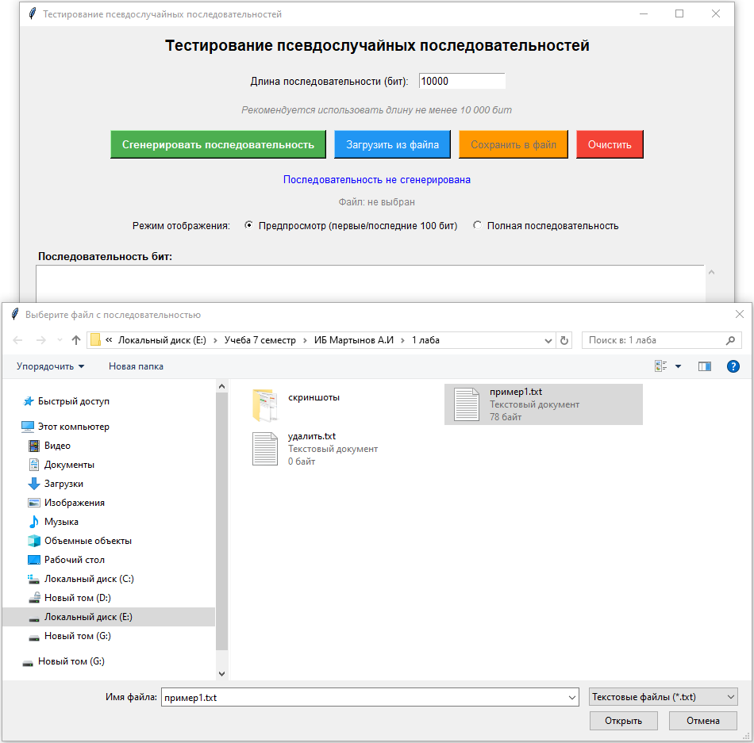
Рис 7. Окно выбора файла в интерфейсе операционной системы
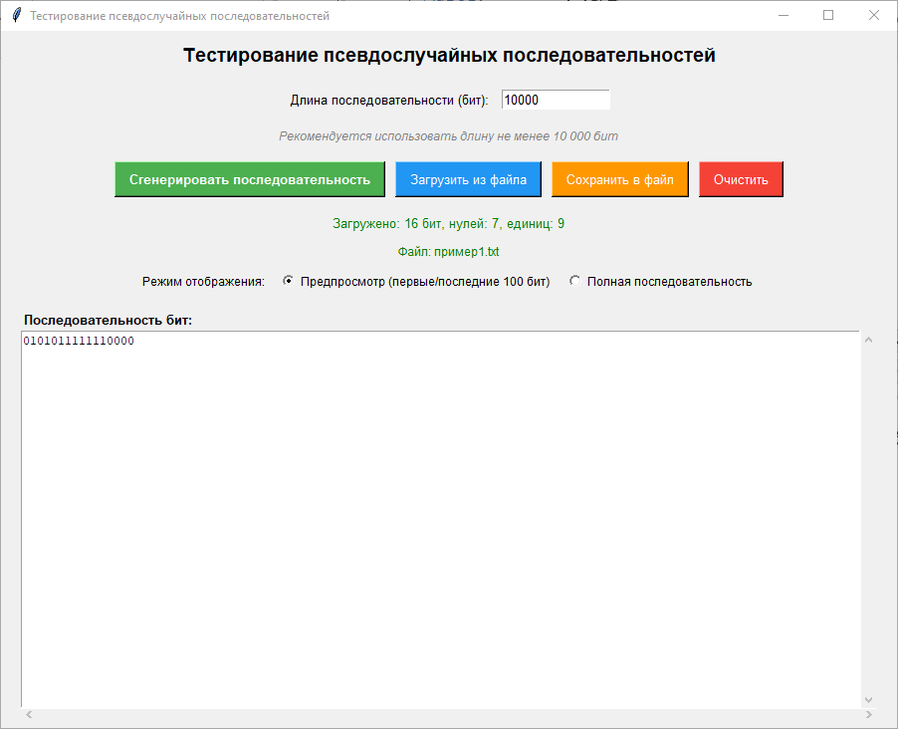
Рис 8. Файл пример1.txt содержит 0 и 1
Новый метод save_to_file() предоставляет возможность сохранения (Оранжевый #FF9800 для кнопки сохранения). Если последовательность уже была загружена из файла, программа предлагает три варианта: перезаписать текущий файл, выбрать новый файл, отменить операцию. Используется filedialog.asksaveasfilename() для диалога выбора пути с установкой расширения .txt по умолчанию.
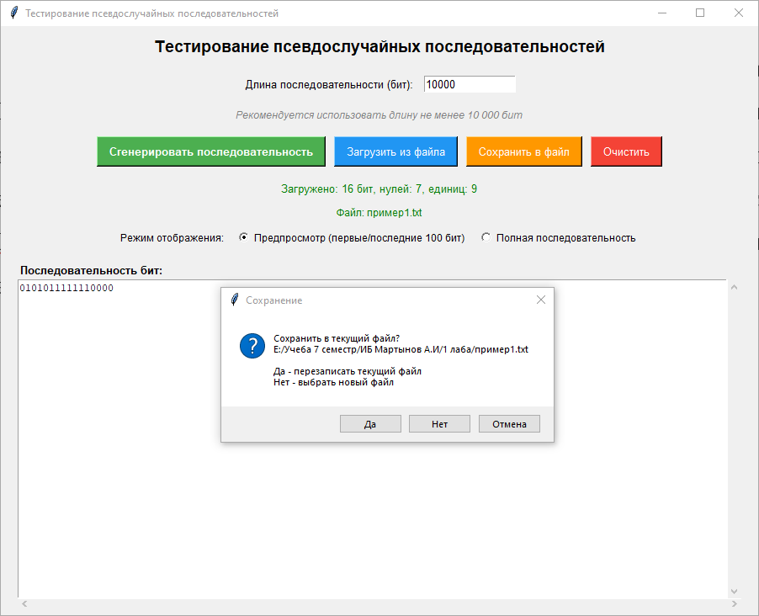
Рис 9. Уже загружено из файла
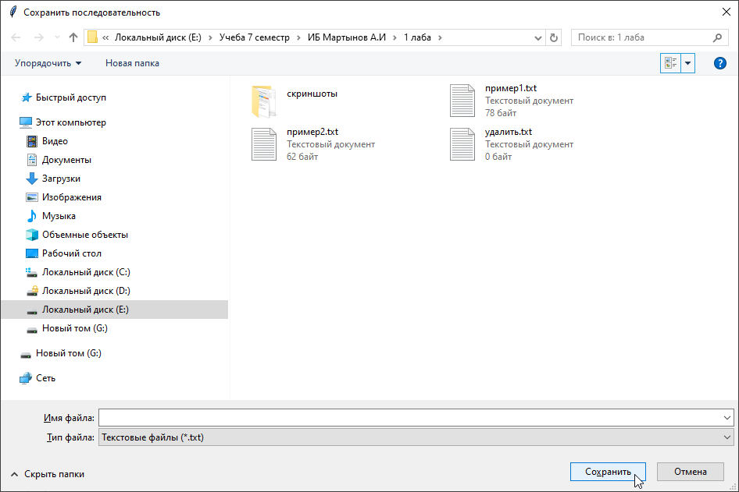
Рис 10. Окно сохранения последовательности
Полный код сохранения в файл и загрузки из файла можно посмотреть в Приложении 1.

3. Реализация частотного теста и теста на последовательность одинаковых бит
Перейдем к реализации тестов. Теперь у нас уже есть программа, которая умеет генерировать, загружать, сохранять последовательности и отображать их. Нам нужно добавить функционал тестирования.
Частотный тест оценивает пропорцию нулей и единиц в проверяемой последовательности. Тест определяет, является ли количество нулей и единиц в последовательности приблизительно таким же, как должно быть в истинно случайной последовательности.
Шаги алгоритма:
- Входная последовательность, состоящая из 0 и 1 (будем обозначать ее ε), преобразовывается в последовательность -1 и 1 (будем обозначать ее X) соответственно. Каждый бит преобразуется по формуле Xi = 2×εi - 1, где 0→-1, 1→1
- Вычисляется сумма Sn = ΣXi от i=1 до n, где n – количество элементов проверяемой последовательности.
- Вычисляется статистика S = |Sn| / √n
- Если S ≤ 1.82138636, то тест считается успешно пройденным, иначе делается вывод о том, что последовательность является неслучайной.
Тест на последовательность одинаковых бит анализирует количество цепочек в проверяемой последовательности, где цепочка – это непрерывная последовательность одинаковых бит. Под цепочкой длиной k понимается цепочка, состоящая из ровно k бит и ограниченная до и после битами с противоположным значением. Тест определяет, является ли количество цепочек из нулей и единиц различной длины в последовательности приблизительно таким же, как должно быть в истинно случайной последовательности
Шаги алгоритма:
- Вычисляется частота, с которой в проверяемой последовательности встречаются единицы: π = (количество единиц) / n
- Проверяются предварительные условия: |π - 0.5| < 2/√n
- Ведется подсчет блоков: Vn = количество переходов между разными битами + 1
- Вычисляется статистика S = |Vn - 2nπ(1-π)| / (2√(2n)π(1-π))
- Если S ≤ 1.82138636, то тест считается успешно пройденным, иначе делается вывод о том, что последовательность является неслучайной.
Для организации кода тесты были вынесены в отдельный файл tests.py. Модуль содержит две основные функции: frequency_test() — реализация частотного теста, runs_test() — реализация теста на последовательность одинаковых бит. Каждая функция принимает строку из символов 0 и 1, и возвращает словарь с результатами: 'passed' — булево значение (прошел/не прошел тест), 'statistic' — вычисленное значение статистики, 'threshold' — пороговое значение для сравнения, 'description' — текстовое описание результатов.
В классе GenerateApp добавлены новые методы: run_frequency_test() запускает частотный тест, run_runs_test() запускает тест на последовательность одинаковых бит, display_test_result() - форматированный вывод результатов теста, clear_test_results() - очистка поля с результатами, enable_test_buttons() управляет состоянием кнопок тестов.
Код реализации тестов можно посмотреть в
Приложении 2. Папка с проектом также доступна по ссылке github.com/linzoberg/InformationSystemsSecurity

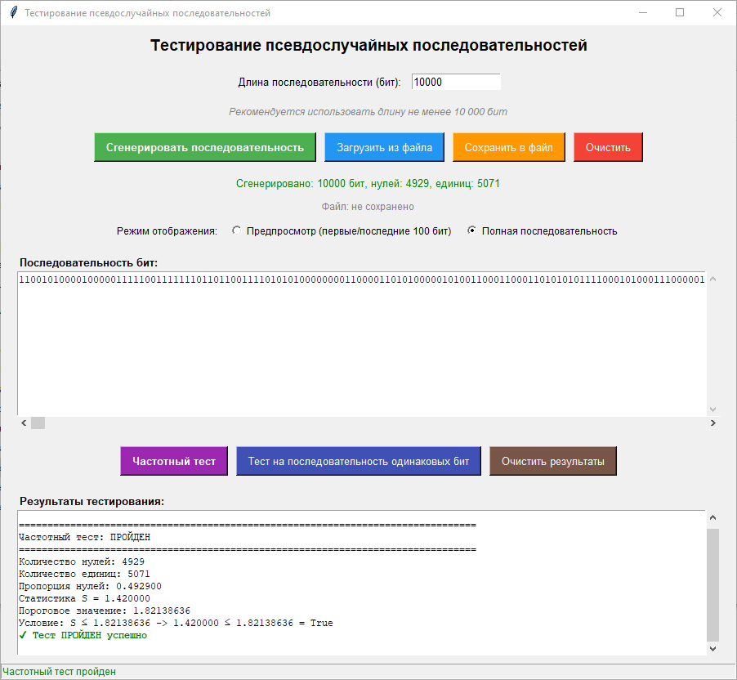
Рис 11. Пример работы частотного теста на последовательности из 10000 бит (тест пройден)
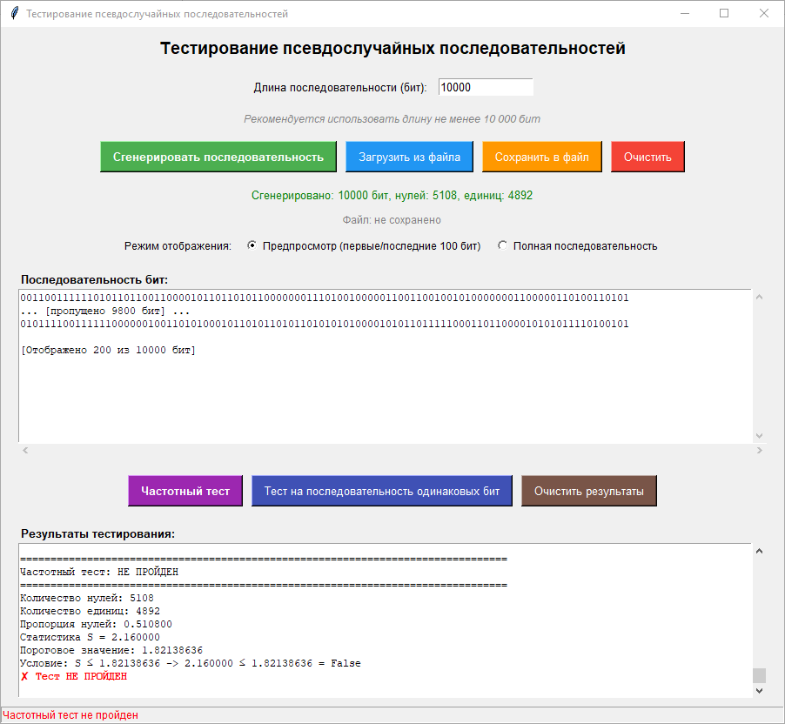
Рис 12. Пример работы частотного теста на последовательности из 10000 бит (тест не пройден)
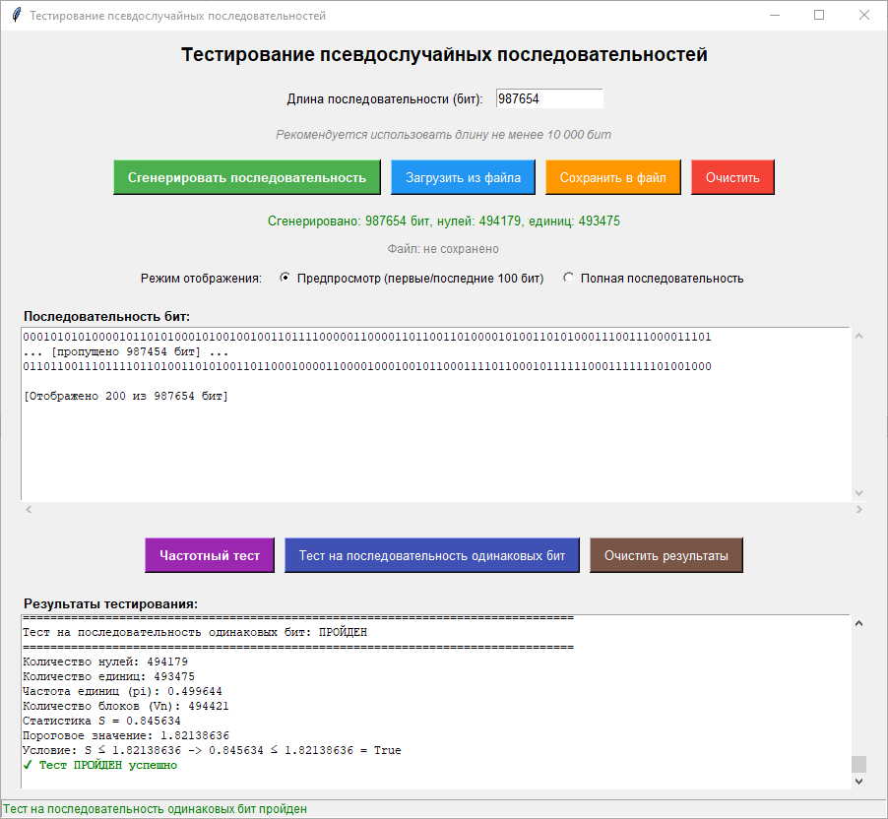
Рис 11. Пример работы теста на последовательность одинаковых бит из 987654 бит (тест пройден)
Для работы с тестами интерфейс был дополнен новыми тремя кнопками тестирования: "Частотный тест" (фиолетовый цвет, #9C27B0), "Тест на последовательность одинаковых бит" (синий цвет, #3F51B5), "Очистить результаты" (коричневый цвет, #795548). Текстовое поле для результатов с прокруткой, расположенное в нижней части окна. Кнопки тестов активны только при наличии последовательности в памяти (сгенерированной или загруженной).
Для преобразования Python-скрипта в виде удобной утилиты с интерактивным интерфейсом пользователя был выбран инструмент PyInstaller. Инструмент был установлен с помощью менеджера пакетов pip: “pip install pyinstaller”. Для создания автономного исполняемого EXE-файла использовалась команда c параметрами в терминале PyCharm: “pyinstaller --onefile --windowed --name "SecretsTests" main.py”, где onefile создает единый исполняемый файл, windowed скрывает консольное окно и отображает только графический интерфейс, name "SecretsTests" задает имя выходного файла. После выполнения команды создается папка dist/ с готовым EXE-файлом SecretsTests.exe размером примерно 15 МБ.
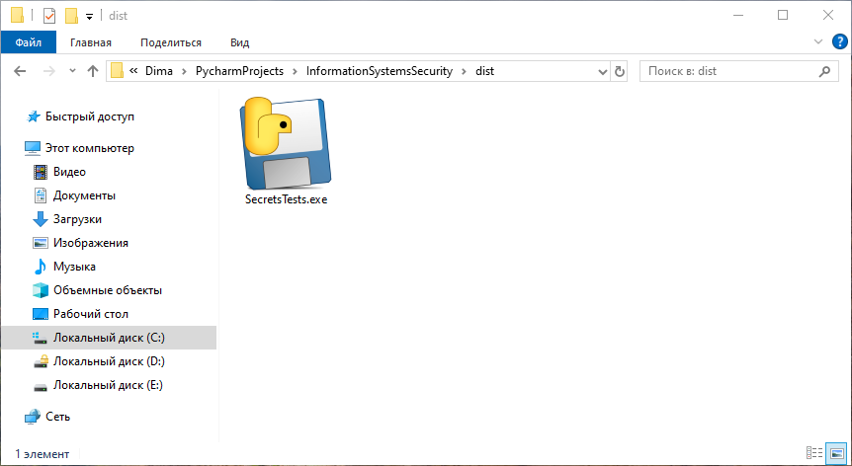
Рис 12. Файл SecretsTests.exe
Программа распространяется в виде одного файла SecretsTests.exe. Для использования достаточно скопировать файл в любую папку, запустить двойным кликом мыши, при первом запуске подтвердить разрешение на выполнение (если потребуется). Утилита не требует установки дополнительного программного обеспечения, обладает всеми заявленными функциями, работает на большинстве современных компьютеров, имеет интуитивно понятный интерфейс.

Заключение
Поставленные в лабораторной работе цели выполнены и достигнуты в полном объёме. Разработанная программа представляет собой законченный программный продукт, готовый к практическому использованию. В процессе работы были не только реализованы требуемые функции, но и сформирован ценный опыт проектирования, разработки и тестирования программного обеспечения в области информационной безопасности.
Приложение 1. Листинг файла main.py
import tkinter as tk
from tkinter import scrolledtext, messagebox, filedialog
import secrets
import os
import sys
import tests
# Получение абсолютного пути к ресурсу для PyInstaller
def resource_path(relative_path):
try:
# PyInstaller создает временную папку и хранит путь в _MEIPASS
base_path = sys._MEIPASS
except Exception:
base_path = os.path.abspath(".")
return os.path.join(base_path, relative_path)
class GenerateApp:
def __init__(self, root):
self.root = root
self.root.title("Тестирование псевдослучайных последовательностей")
self.root.geometry("900x800")
# Центрируем окно на экране
self.center_window()
# Переменные
self.sequence = "" # Здесь будет храниться полная последовательность
self.full_sequence_displayed = False # Флаг, показываем ли всю последовательность
self.preview_length = 100 # Количество бит для предпросмотра в начале и в конце
self.current_file = None # Текущий открытый файл
# Создание интерфейса
self.create_widgets()
# Центрирование окна на экране
def center_window(self):
self.root.update_idletasks()
width = self.root.winfo_width()
height = self.root.winfo_height()
x = (self.root.winfo_screenwidth() // 2) - (width // 2)
y = (self.root.winfo_screenheight() // 2) - (height // 2)
self.root.geometry(f'{width}x{height}+{x}+{y}')
def create_widgets(self):
# Заголовок
title_label = tk.Label(
self.root,
text="Тестирование псевдослучайных последовательностей",
font=("Arial", 14, "bold")
)
title_label.pack(pady=10)
# Фрейм для ввода длины
length_frame = tk.Frame(self.root)
length_frame.pack(pady=10)
tk.Label(
length_frame,
text="Длина последовательности (бит):",
font=("Arial", 10)
).pack(side=tk.LEFT, padx=5)
self.length_entry = tk.Entry(length_frame, width=15, font=("Arial", 10))
self.length_entry.pack(side=tk.LEFT, padx=5)
self.length_entry.insert(0, "10000") # значение по умолчанию
# Подсказка
hint_label = tk.Label(
self.root,
text="Рекомендуется использовать длину не менее 10 000 бит",
font=("Arial", 9, "italic"),
fg="gray"
)
hint_label.pack(pady=5)
# Фрейм для кнопок управления последовательностью
btn_frame = tk.Frame(self.root)
btn_frame.pack(pady=10)
# Кнопка генерации
self.generate_btn = tk.Button(
btn_frame,
text="Сгенерировать последовательность",
command=self.generate_sequence,
bg="#4CAF50",
fg="white",
font=("Arial", 10, "bold"),
padx=10,
pady=5
)
self.generate_btn.pack(side=tk.LEFT, padx=5)
# Кнопка загрузки из файла
self.load_btn = tk.Button(
btn_frame,
text="Загрузить из файла",
command=self.load_from_file,
bg="#2196F3",
fg="white",
font=("Arial", 10),
padx=10,
pady=5
)
self.load_btn.pack(side=tk.LEFT, padx=5)
# Кнопка сохранения в файл
self.save_btn = tk.Button(
btn_frame,
text="Сохранить в файл",
command=self.save_to_file,
bg="#FF9800",
fg="white",
font=("Arial", 10),
padx=10,
pady=5,
state=tk.DISABLED # Изначально неактивна, пока нет последовательности
)
self.save_btn.pack(side=tk.LEFT, padx=5)
# Кнопка очистки
self.clear_btn = tk.Button(
btn_frame,
text="Очистить",
command=self.clear_display,
bg="#f44336",
fg="white",
font=("Arial", 10),
padx=10,
pady=5
)
self.clear_btn.pack(side=tk.LEFT, padx=5)
# Метка для отображения информации о последовательности
self.info_label = tk.Label(
self.root,
text="Последовательность не сгенерирована",
font=("Arial", 10),
fg="blue"
)
self.info_label.pack(pady=5)
# Информация о файле
self.file_info_label = tk.Label(
self.root,
text="Файл: не выбран",
font=("Arial", 9),
fg="gray"
)
self.file_info_label.pack(pady=2)
# Фрейм для управления отображением
display_frame = tk.Frame(self.root)
display_frame.pack(pady=5)
tk.Label(
display_frame,
text="Режим отображения:",
font=("Arial", 9)
).pack(side=tk.LEFT, padx=5)
# Переключатель режима отображения
self.display_mode = tk.StringVar(value="preview")
tk.Radiobutton(
display_frame,
text=f"Предпросмотр (первые/последние {self.preview_length} бит)",
variable=self.display_mode,
value="preview",
command=self.update_display,
font=("Arial", 9)
).pack(side=tk.LEFT, padx=5)
tk.Radiobutton(
display_frame,
text="Полная последовательность",
variable=self.display_mode,
value="full",
command=self.update_display,
font=("Arial", 9)
).pack(side=tk.LEFT, padx=5)
# Текстовое поле для последовательности с прокруткой
text_frame = tk.Frame(self.root)
text_frame.pack(pady=10, padx=20, fill=tk.BOTH, expand=True)
tk.Label(
text_frame,
text="Последовательность бит:",
font=("Arial", 10, "bold")
).pack(anchor=tk.W)
# Создаем ScrolledText с вертикальной и горизонтальной прокруткой
self.text_area = scrolledtext.ScrolledText(
text_frame,
width=110,
height=10,
wrap=tk.NONE, # Не переносить строки
font=("Courier", 9) # Моноширинный шрифт для битов
)
self.text_area.pack(fill=tk.BOTH, expand=True)
# Добавляем горизонтальную прокрутку
text_scroll_x = tk.Scrollbar(text_frame, orient=tk.HORIZONTAL, command=self.text_area.xview)
text_scroll_x.pack(side=tk.BOTTOM, fill=tk.X)
self.text_area.config(xscrollcommand=text_scroll_x.set)
# Фрейм для кнопок тестирования
test_frame = tk.Frame(self.root)
test_frame.pack(pady=10)
# Кнопка частотного теста
self.freq_test_btn = tk.Button(
test_frame,
text="Частотный тест",
command=self.run_frequency_test,
bg="#9C27B0", # Фиолетовый цвет
fg="white",
font=("Arial", 10, "bold"),
padx=10,
pady=5,
state=tk.DISABLED # Изначально неактивна
)
self.freq_test_btn.pack(side=tk.LEFT, padx=5)
# Кнопка теста на последовательность одинаковых бит
self.runs_test_btn = tk.Button(
test_frame,
text="Тест на последовательность одинаковых бит",
command=self.run_runs_test,
bg="#3F51B5", # Синий цвет
fg="white",
font=("Arial", 10),
padx=10,
pady=5,
state=tk.DISABLED # Изначально неактивна
)
self.runs_test_btn.pack(side=tk.LEFT, padx=5)
# Кнопка очистки результатов тестов
self.clear_tests_btn = tk.Button(
test_frame,
text="Очистить результаты",
command=self.clear_test_results,
bg="#795548", # Коричневый
fg="white",
font=("Arial", 10),
padx=10,
pady=5
)
self.clear_tests_btn.pack(side=tk.LEFT, padx=5)
# Фрейм для отображения результатов тестов
results_frame = tk.Frame(self.root)
results_frame.pack(pady=10, padx=20, fill=tk.BOTH, expand=True)
tk.Label(
results_frame,
text="Результаты тестирования:",
font=("Arial", 10, "bold")
).pack(anchor=tk.W)
# Текстовое поле для результатов тестов с прокруткой
self.results_text = scrolledtext.ScrolledText(
results_frame,
width=110,
height=10,
wrap=tk.WORD,
font=("Courier", 9),
state=tk.NORMAL
)
self.results_text.pack(fill=tk.BOTH, expand=True)
# Убрана начальная надпись - поле будет пустым
self.results_text.config(state=tk.DISABLED) # Только для чтения
# Статусная строка
self.status_label = tk.Label(
self.root,
text="Готов к работе",
bd=1,
relief=tk.SUNKEN,
anchor=tk.W,
font=("Arial", 9)
)
self.status_label.pack(side=tk.BOTTOM, fill=tk.X)
# Добавляем теги для цветового форматирования результатов тестов
self.results_text.tag_config("passed", foreground="green", font=("Courier", 9, "bold"))
self.results_text.tag_config("failed", foreground="red", font=("Courier", 9, "bold"))
# Генерация псевдослучайной последовательности 0 и 1
def generate_sequence(self):
try:
# Получаем длину из поля ввода
length = int(self.length_entry.get())
# Проверяем корректность длины
if length <= 0:
messagebox.showerror("Ошибка", "Длина должна быть положительным числом!")
return
if length > 1000000:
response = messagebox.askyesno(
"Предупреждение",
f"Вы хотите сгенерировать {length} бит. Это может занять некоторое время.\nПродолжить?"
)
if not response:
return
# Обновляем статус
self.status_label.config(text="Генерация последовательности...", fg="orange")
self.generate_btn.config(state=tk.DISABLED, text="Генерация...")
self.root.update() # Обновляем интерфейс
# Генерация последовательности с использованием secrets (криптографически стойкий)
self.sequence = ''.join(str(secrets.randbits(1)) for _ in range(length))
self.current_file = None # Сбрасываем информацию о файле
# Отображаем последовательность
self.update_display()
# Подсчитываем количество нулей и единиц
zeros_count = self.sequence.count('0')
ones_count = self.sequence.count('1')
# Обновляем информацию в новом формате
self.info_label.config(
text=f"Сгенерировано: {length} бит, нулей: {zeros_count}, единиц: {ones_count}",
fg="green"
)
# Обновляем информацию о файле
self.file_info_label.config(text="Файл: не сохранено", fg="gray")
# Активируем кнопку сохранения
self.save_btn.config(state=tk.NORMAL)
# Активируем кнопки тестов
self.enable_test_buttons()
# Обновляем статус
self.status_label.config(text=f"Последовательность из {length} бит успешно сгенерирована", fg="green")
except ValueError:
messagebox.showerror("Ошибка", "Пожалуйста, введите корректное число для длины!")
except Exception as e:
messagebox.showerror("Ошибка", f"Произошла ошибка при генерации: {str(e)}")
finally:
self.generate_btn.config(state=tk.NORMAL, text="Сгенерировать последовательность")
# Загрузка последовательности из текстового файла
def load_from_file(self):
try:
# Открываем диалог выбора файла
filepath = filedialog.askopenfilename(
title="Выберите файл с последовательностью",
filetypes=[
("Текстовые файлы", "*.txt"),
("Все файлы", "*.*")
]
)
if not filepath: # Пользователь отменил выбор
return
# Читаем файл
with open(filepath, 'r', encoding='utf-8') as file:
content = file.read().strip()
# Удаляем все символы, кроме 0 и 1
cleaned_content = ''.join(filter(lambda c: c in '01', content))
if not cleaned_content:
messagebox.showerror("Ошибка", "Файл не содержит последовательности из 0 и 1!")
return
# Сохраняем последовательность
self.sequence = cleaned_content
self.current_file = filepath
# Отображаем
self.update_display()
# Обновляем информацию
zeros_count = self.sequence.count('0')
ones_count = self.sequence.count('1')
self.info_label.config(
text=f"Загружено: {len(self.sequence)} бит, нулей: {zeros_count}, единиц: {ones_count}",
fg="green"
)
# Обновляем информацию о файле
filename = os.path.basename(filepath)
self.file_info_label.config(text=f"Файл: {filename}", fg="green")
# Активируем кнопку сохранения
self.save_btn.config(state=tk.NORMAL)
# Активируем кнопки тестов
self.enable_test_buttons()
# Обновляем статус
self.status_label.config(
text=f"Последовательность из файла '{filename}' успешно загружена ({len(self.sequence)} бит)",
fg="green"
)
except Exception as e:
messagebox.showerror("Ошибка", f"Не удалось загрузить файл: {str(e)}")
self.status_label.config(text="Ошибка при загрузке файла", fg="red")
# Сохранение последовательности в текстовый файл
def save_to_file(self):
if not self.sequence:
messagebox.showwarning("Предупреждение", "Нет последовательности для сохранения!")
return
try:
# Предлагаем сохранить в текущий файл или новый
if self.current_file:
response = messagebox.askyesnocancel(
"Сохранение",
f"Сохранить в текущий файл?\n{self.current_file}\n\nДа - перезаписать текущий файл\nНет - выбрать новый файл"
)
if response is None: # Отмена
return
elif response: # Да - сохранить в текущий
filepath = self.current_file
else: # Нет - выбрать новый
filepath = filedialog.asksaveasfilename(
title="Сохранить последовательность",
defaultextension=".txt",
filetypes=[
("Текстовые файлы", "*.txt"),
("Все файлы", "*.*")
]
)
else:
filepath = filedialog.asksaveasfilename(
title="Сохранить последовательность",
defaultextension=".txt",
filetypes=[
("Текстовые файлы", "*.txt"),
("Все файлы", "*.*")
]
)
if not filepath: # Пользователь отменил
return
# Сохраняем в файл
with open(filepath, 'w', encoding='utf-8') as file:
file.write(self.sequence)
self.current_file = filepath
filename = os.path.basename(filepath)
# Обновляем информацию
self.file_info_label.config(text=f"Файл: {filename} (сохранено)", fg="green")
self.status_label.config(text=f"Последовательность сохранена в файл: {filename}", fg="green")
except Exception as e:
messagebox.showerror("Ошибка", f"Не удалось сохранить файл: {str(e)}")
self.status_label.config(text="Ошибка при сохранении файла", fg="red")
# Обновление отображения последовательности в зависимости от выбранного режима
def update_display(self):
if not self.sequence:
self.text_area.delete(1.0, tk.END)
return
mode = self.display_mode.get()
if mode == "preview":
# Показываем только начало и конец для длинных последовательностей
if len(self.sequence) > (2 * self.preview_length):
preview = (
self.sequence[:self.preview_length] +
"\n... [пропущено " +
str(len(self.sequence) - 2 * self.preview_length) +
" бит] ...\n" +
self.sequence[-self.preview_length:]
)
self.full_sequence_displayed = False
else:
preview = self.sequence
self.full_sequence_displayed = True
else: # full mode
preview = self.sequence
self.full_sequence_displayed = True
# Обновляем текстовое поле
self.text_area.delete(1.0, tk.END)
self.text_area.insert(1.0, preview)
# Добавляем информацию о длине
if not self.full_sequence_displayed:
self.text_area.insert(
tk.END,
f"\n\n[Отображено {2 * self.preview_length} из {len(self.sequence)} бит]"
)
# Очистка текстового поля и сброс последовательности
def clear_display(self):
self.sequence = ""
self.current_file = None
self.text_area.delete(1.0, tk.END)
self.info_label.config(text="Последовательность не сгенерирована", fg="blue")
self.file_info_label.config(text="Файл: не выбран", fg="gray")
self.save_btn.config(state=tk.DISABLED)
# Деактивируем кнопки тестов
self.enable_test_buttons(False)
# Очищаем результаты тестов
self.clear_test_results()
self.status_label.config(text="Очищено", fg="blue")
# Активация/деактивация кнопок тестов
def enable_test_buttons(self, enable=True):
state = tk.NORMAL if enable else tk.DISABLED
self.freq_test_btn.config(state=state)
self.runs_test_btn.config(state=state) # Добавили управление новой кнопкой
# Выполнение частотного теста
def run_frequency_test(self):
if not self.sequence:
messagebox.showwarning("Предупреждение", "Нет последовательности для тестирования!")
return
try:
# Обновляем статус
self.status_label.config(text="Выполняется частотный тест...", fg="orange")
self.root.update()
# Выполняем тест
result = tests.frequency_test(self.sequence)
# Отображаем результаты
self.display_test_result(result, "Частотный тест")
# Обновляем статус
status_color = "green" if result['passed'] else "red"
status_text = "Частотный тест пройден" if result['passed'] else "Частотный тест не пройден"
self.status_label.config(text=status_text, fg=status_color)
except Exception as e:
messagebox.showerror("Ошибка", f"Ошибка при выполнении теста: {str(e)}")
self.status_label.config(text="Ошибка при выполнении теста", fg="red")
# Выполнение теста на последовательность одинаковых бит
def run_runs_test(self):
if not self.sequence:
messagebox.showwarning("Предупреждение", "Нет последовательности для тестирования!")
return
try:
# Обновляем статус
self.status_label.config(text="Выполняется тест на последовательность одинаковых бит...", fg="orange")
self.root.update()
# Выполняем тест
result = tests.runs_test(self.sequence)
# Отображаем результаты
self.display_test_result(result, "Тест на последовательность одинаковых бит")
# Обновляем статус
status_color = "green" if result['passed'] else "red"
status_text = "Тест на последовательность одинаковых бит пройден" if result[
'passed'] else "Тест на последовательность одинаковых бит не пройден"
self.status_label.config(text=status_text, fg=status_color)
except Exception as e:
messagebox.showerror("Ошибка", f"Ошибка при выполнении теста: {str(e)}")
self.status_label.config(text="Ошибка при выполнении теста", fg="red")
# Отображение результатов теста в текстовом поле
def display_test_result(self, result, test_name):
self.results_text.config(state=tk.NORMAL)
# Добавляем разделитель и заголовок с результатом
separator = "=" * 80
test_result = "ПРОЙДЕН" if result['passed'] else "НЕ ПРОЙДЕН"
header = f"\n{separator}\n{test_name}: {test_result}\n{separator}\n"
self.results_text.insert(tk.END, header)
# Вставляем описание теста (без первой строки, которая уже есть в заголовке)
description_lines = result['description'].split('\n')
# Пропускаем первую строку (она уже в заголовке) и объединяем остальные
if len(description_lines) > 1:
detailed_description = '\n'.join(description_lines[1:])
self.results_text.insert(tk.END, detailed_description + "\n")
# Добавляем цветовое выделение
if result['passed']:
self.results_text.insert(tk.END, "✓ Тест ПРОЙДЕН успешно\n", "passed")
else:
self.results_text.insert(tk.END, "✗ Тест НЕ ПРОЙДЕН\n", "failed")
# Прокручиваем вниз
self.results_text.see(tk.END)
self.results_text.config(state=tk.DISABLED)
# Очистка результатов тестов
def clear_test_results(self):
self.results_text.config(state=tk.NORMAL)
self.results_text.delete(1.0, tk.END)
self.results_text.config(state=tk.DISABLED)
self.status_label.config(text="Результаты тестов очищены", fg="blue")
def main():
root = tk.Tk()
app = GenerateApp(root)
root.mainloop()
if __name__ == "__main__":
main()

Приложение 2. Листинг файла tests.py
import math
# Частотный тест
def frequency_test(bit_sequence: str) -> dict:
# Проверка входных данных
if not bit_sequence:
return {
'passed': False,
'statistic': 0.0,
'threshold': 1.82138636,
'description': 'Ошибка: пустая последовательность'
}
# Проверка корректности символов
for bit in bit_sequence:
if bit not in '01':
return {
'passed': False,
'statistic': 0.0,
'threshold': 1.82138636,
'description': f'Ошибка: некорректный символ "{bit}"'
}
n = len(bit_sequence)
# 1. Преобразование 0/1 в -1/1
X = [2 * int(bit) - 1 for bit in bit_sequence]
# 2. Вычисление суммы Sn
Sn = sum(X)
# 3. Вычисление статистики S
try:
S = abs(Sn) / math.sqrt(n)
except ZeroDivisionError:
S = float('inf')
# 4. Сравнение с порогом
threshold = 1.82138636
passed = S <= threshold
# Формирование описания
zeros = bit_sequence.count('0')
ones = bit_sequence.count('1')
proportion = zeros / n if n > 0 else 0
description = (
f"Длина последовательности: {n} бит\n"
f"Количество нулей: {zeros}\n"
f"Количество единиц: {ones}\n"
f"Пропорция нулей: {proportion:.6f}\n"
f"Статистика S = {S:.6f}\n"
f"Пороговое значение: {threshold}\n"
f"Условие: S ≤ {threshold} -> {S:.6f} ≤ {threshold} = {passed}"
)
return {
'passed': passed,
'statistic': S,
'threshold': threshold,
'description': description
}
# Тест на последовательность одинаковых бит
def runs_test(bit_sequence: str) -> dict:
# Проверка входных данных
if not bit_sequence:
return {
'passed': False,
'statistic': 0.0,
'threshold': 1.82138636,
'description': 'Ошибка: пустая последовательность'
}
# Проверка корректности символов
for bit in bit_sequence:
if bit not in '01':
return {
'passed': False,
'statistic': 0.0,
'threshold': 1.82138636,
'description': f'Ошибка: некорректный символ "{bit}"'
}
n = len(bit_sequence)
# 1. Вычисляем частоту единиц
ones_count = bit_sequence.count('1')
pi = ones_count / n
# 2. Проверяем условие |pi - 0.5| < 2 / sqrt(n)
if abs(pi - 0.5) >= 2 / math.sqrt(n):
# Тест не пройден, возвращаем результат с passed=False
statistic = abs(pi - 0.5) * math.sqrt(n) / 2
description = (
f"Длина последовательности: {n} бит\n"
f"Частота единиц: {pi:.6f}\n"
f"Условие: |pi - 0.5| < 2/√n -> |{pi:.6f} - 0.5| < {2 / math.sqrt(n):.6f} = {abs(pi - 0.5) < 2 / math.sqrt(n)}\n"
f"Предварительное условие не выполнено, тест не может быть продолжен."
)
return {
'passed': False,
'statistic': statistic,
'threshold': 2 / math.sqrt(n),
'description': description
}
# 3. Вычисляем Vn (число блоков)
# Инициализируем счетчик блоков
blocks = 1 # Первый блок начинается с первого бита
for i in range(1, n):
if bit_sequence[i] != bit_sequence[i - 1]:
blocks += 1
Vn = blocks
# 4. Вычисляем статистику S
numerator = abs(Vn - 2 * n * pi * (1 - pi))
denominator = 2 * math.sqrt(2 * n) * pi * (1 - pi)
S = numerator / denominator
# 5. Сравниваем с порогом
threshold = 1.82138636
passed = S <= threshold
# Формируем описание
zeros_count = bit_sequence.count('0')
description = (
f"Длина последовательности: {n} бит\n"
f"Количество нулей: {zeros_count}\n"
f"Количество единиц: {ones_count}\n"
f"Частота единиц (pi): {pi:.6f}\n"
f"Количество блоков (Vn): {Vn}\n"
f"Статистика S = {S:.6f}\n"
f"Пороговое значение: {threshold}\n"
f"Условие: S ≤ {threshold} -> {S:.6f} ≤ {threshold} = {passed}"
)
return {
'passed': passed,
'statistic': S,
'threshold': threshold,
'description': description
}
# Для тестирования модуля
if __name__ == "__main__":
# Пример использования
test_sequence = "0101010101" * 1000 # 10000 бит
print("=== Частотный тест ===")
result1 = frequency_test(test_sequence)
print(result1['description'])
print("\n=== Тест на последовательность одинаковых бит ===")
result2 = runs_test(test_sequence)
print(result2['description'])

